Задания по формированию лексико-грамматических средств языка и развитию связной речи

Тема: «ПЕРЕЛЕТНЫЕ ПТИЦЫ»

Рекомендуем родителям:

· Рассмотреть с детьми перелетных птиц, запомнить их названия.
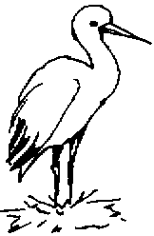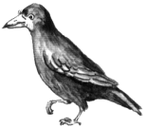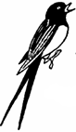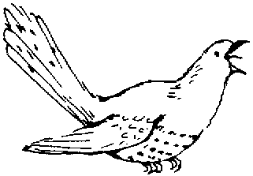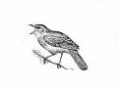

аист грач ласточка кукушка соловей

· Игра «Узнай, что у птиц»
У человека – дети, а птицы - … ; у человека – нос, а у птицы - …
У животных – шерсть, а у птиц - … ; у животных – 4 лапы, а у птиц - …

· Игра «Один – много» (изменить слово-действие)
Птица летит, а птицы (что делают?) … Птица клюет, а птицы …
Скворец сидит, а скворцы … Грач ходит, а грачи …
Соловей поет, а соловьи …

· Игра «Назови птенцов»:
У журавля - … ; у грача - … ; у аиста - … ;
у скворца - … ; у кукушки - … .

· Игра «Скажи, кто как говорит»
Ласточка щебечет; соловей поет, заливается, свистит, щелкает;
журавль курлычит; кукушка кукует; жаворонок звенит.

· Пальчиковая гимнастика:
(выбрать перелетных птиц)
Пой-ка, подпевай-ка, десять птичек стайка: ритм. сжим.-разж. пальцы
Эта птичка – соловей, эта птичка – воробей, поочередное загибание
Эта птичка – совушка, сонная головушка, пальцев на правой и левой
Эта птичка – свиристель, эта птичка – коростель, руках
Эта птичка – скворушка, серенькое перышко,
Эта – зяблик, эта – стриж,
Эта – развеселый чиж,
Ну, а эта – злой орлан.
Птички, птички, по домам! в конце сжать кулаки,
спрятать руки за спину

